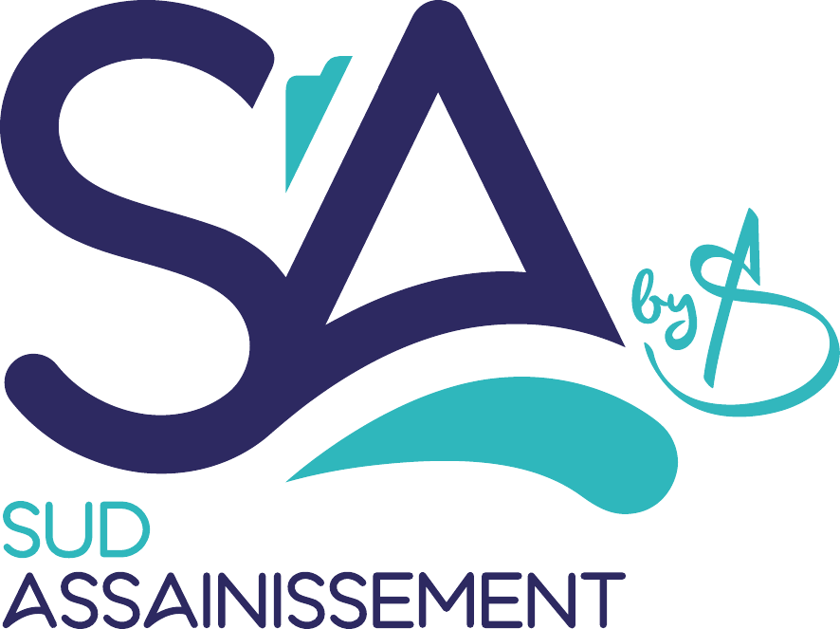
  Contrat N° : {{numero_contrat}}
  Devis N° : {{numero_devis}}
  Date d’émission : {{date_emission}}
CONTRAT D’ENTRETIEN — FOSSE SEPTIQUE
Entretien & vidange de fosse septique — Particuliers, assainissement non collectif
Entre les soussignés,
SUD ASSAINISSEMENT  SAS à associé unique au capital de 30 000 €  Siège : Résidence Le Pauline, Bâtiment B, Route d’Alata — 20000 Ajaccio  Établissement : Lot 15, ZI du Stiletto — 20090 Ajaccio  RCS Ajaccio 345 306 815 · SAS — Capital 30 000 €  Tél. 04 95 23 02 84 · info@groupecyrneo.com  Représentée par : CYRNEO, Présidente  « le Prestataire » | LE CLIENT  Nom / Raison sociale : {{client_nom}}  Adresse : {{client_adresse}}  {{client_code_postal}} {{client_ville}}  SIRET (si pro) : {{client_siret}}  Représenté par : {{client_representant}}  Tél. : {{client_telephone}}  Email : {{client_email}}  « le Client »
Il a été convenu et arrêté ce qui suit.
1. Objet du contrat
Le présent contrat a pour objet la réalisation, par le Prestataire, de l’entretien de la fosse septique ou toutes eaux du Client par vidange périodique, selon les modalités définies au présent contrat. Les prestations comprennent :
- le pompage complet et le nettoyage de la fosse ;
- le contrôle visuel de son bon fonctionnement ;
- un débouchage offert pendant toute la durée du contrat ;
- l’enlèvement des matières et leur traitement dans une filière agréée, avec remise du bordereau de suivi des déchets.
2. Documents contractuels
Les relations entre les parties sont régies, par ordre de priorité décroissant, par : (1) le présent contrat, (2) le devis signé valant bon pour accord, (3) les Conditions Générales de Vente de l’article 12, (4) les éventuelles annexes (fiche d’installation, bordereaux de suivi). Aucune prestation n’est réputée commandée sans signature du devis et/ou du présent contrat.
3. Installation et nature des prestations
Adresse de la fosse | {{site_intervention}}
Volume de la fosse | {{type_bac}}
Secteur tarifaire | {{couverts}}
Formule (fréquence des vidanges) | {{frequence}}
Conditions d’accès | {{acces}}
{{clause_vidange}} Les interventions sont réalisées en jours ouvrés, selon le planning et la tournée définis par le Prestataire. La date peut être ajustée ponctuellement en fonction des contraintes d’exploitation ou d’accès, sans remettre en cause la fréquence prévue, sous réserve d’en informer le Client au préalable.
4. Durée du contrat
Nature | {{type_duree}}
Date de prise d’effet | {{date_debut}}
Durée initiale | {{duree}}
À l’issue de la durée initiale, le contrat est renouvelé par tacite reconduction pour une période de même durée, sauf dénonciation dans les conditions de l’article 9. Conformément à l’article L215-1 du Code de la consommation, le Client est informé par écrit de la possibilité de ne pas reconduire le contrat, au plus tôt trois mois et au plus tard un mois avant son terme.
5. Obligations du Prestataire
Le Prestataire s’engage à :
- assurer la vidange et le nettoyage de la fosse dans le respect des règles d’hygiène et de la réglementation ;
- enlever les matières de vidange et les traiter dans une filière agréée ;
- remettre le bordereau de suivi des déchets après chaque vidange ;
- réaliser le débouchage offert, sur simple appel du Client, pendant la durée du contrat.
Le Prestataire est tenu à une obligation de moyens et non de résultat : le remplissage de la fosse dépend de l’occupation du logement et des usages, qui restent à la charge du Client.
6. Obligations du Client
Le Client s’engage à :
- rendre la fosse accessible aux dates convenues (regards dégagés) et libérer l’aire nécessaire à l’intervention ;
- respecter les bonnes pratiques (pas de rejet de lingettes, graisses, produits chimiques ni déchets dans le réseau) ;
- signaler tout débordement, odeur ou dysfonctionnement sans délai ;
- déclarer avec exactitude le volume de la fosse et les conditions d’accès : en cas d’écart constaté sur place, le contrat est ajusté selon la grille en vigueur.
En cas de déplacement du Prestataire sans possibilité d’intervenir pour un motif imputable au Client, le passage pourra être facturé selon les CGV (article 12.5).
7. Tarifs, facturation et paiement
Principe. Le prix de la vidange est fixé selon la grille du Prestataire (secteur, volume de la fosse, accès), puis lissé en mensualités sur la durée de la formule, par prélèvement SEPA. Un débouchage (valeur 300 €) est offert pendant toute la durée du contrat.
Vidange (secteur, volume, accès) | {{montant_ht}}
Mensualité prélevée | {{montant_tva}}
Total sur la durée | {{montant_ttc}}
Modalités de paiement | {{modalites_paiement}}
Sauf mention contraire, le déplacement, la main-d’œuvre et l’élimination des matières en filière agréée sont inclus dans le prix. Tout retard de paiement entraîne de plein droit l’application de pénalités et d’une indemnité forfaitaire de recouvrement (article 12.4).
Coordonnées bancaires du Prestataire (prélèvement / virement)
Titulaire : SUD ASSAINISSEMENT — Résidence Le Pauline, Bâtiment B, Route d’Alata, 20000 Ajaccio
Banque : Crédit Mutuel — CCM La Gravona
IBAN : FR76 1027 8091 0800 0201 7070 110
BIC : CMCIFR2A
8. Responsabilité et limites
Le Prestataire ne peut être tenu pour responsable :
- d’un débordement lié à une fosse sous-dimensionnée ou à un volume mal déclaré ;
- des conséquences d’un usage non conforme ou d’un défaut d’entretien courant ;
- d’un défaut d’accès ayant empêché ou limité l’intervention.
En cas de dommage prouvé et directement imputable au Prestataire, sa responsabilité est limitée au montant annuel payé au titre du contrat (ou au montant de la prestation ponctuelle concernée).
9. Résiliation
Contrat d’entretien. La résiliation est possible par l’une ou l’autre des parties, moyennant un préavis de trente (30) jours, notifié par lettre recommandée avec accusé de réception. Les prestations déjà réalisées restent dues.
Prestation ponctuelle. L’annulation est possible jusqu’à 24 heures avant l’intervention. En deçà, l’intervention peut être facturée partiellement ou totalement selon les CGV. Contrat conclu à distance ou hors établissement : le Client consommateur dispose d’un délai de rétractation de quatorze (14) jours (article L221-18 du Code de la consommation).
10. Force majeure et confidentialité
Aucune des parties ne pourra être tenue responsable d’un manquement résultant d’un cas de force majeure au sens de l’article 1218 du Code civil. Les informations communiquées par le Client sont utilisées exclusivement pour l’exécution du contrat, sans diffusion à des tiers non autorisés, conformément à la réglementation sur la protection des données.
11. Litiges et droit applicable
Le présent contrat est soumis au droit français. En cas de différend, les parties s’efforcent de trouver une solution amiable avant toute action contentieuse. À défaut d’accord, compétence est attribuée au tribunal compétent d’Ajaccio.
ARTICLE 12 — CONDITIONS GÉNÉRALES DE VENTE (CGV)
12.1 Champ d’application. Les présentes CGV s’appliquent à l’ensemble des prestations d’assainissement réalisées par SUD ASSAINISSEMENT, sauf conditions particulières écrites acceptées par les deux parties.
12.2 Devis et commande. Le devis est valable trente (30) jours. Le signer vaut acceptation pleine et entière des présentes CGV et du présent contrat.
12.3 Prix. Les prix sont exprimés en euros, HT et TTC (TVA 2,10 %). Toute demande sortant du périmètre du devis fait l’objet d’un devis complémentaire.
12.4 Paiement et retard. Le paiement s’effectue selon les modalités indiquées au devis. Tout retard entraîne de plein droit des pénalités égales à trois (3) fois le taux d’intérêt légal, ainsi qu’une indemnité forfaitaire de recouvrement de quarante (40) euros pour les clients professionnels.
12.5 Accès au site / déplacement inutile. Si le Prestataire se déplace et ne peut intervenir pour un motif imputable au Client (absence, accès impossible au camion, regard introuvable…), le déplacement peut être facturé 90 € sur Ajaccio et 150 € hors Ajaccio, ou le passage être considéré comme effectué.
12.6 Déchets et traçabilité. Les matières de vidange sont enlevées puis éliminées dans une filière agréée. Un bordereau de suivi des déchets est remis au Client sur demande, conformément à la réglementation en vigueur.
12.7 Force majeure. Aucune partie ne pourra être tenue responsable en cas d’événement de force majeure empêchant l’exécution de ses obligations.
12.8 Données et confidentialité. Les informations du Client sont traitées de manière confidentielle et utilisées uniquement dans le cadre du contrat.
12.9 Litiges et droit applicable. Droit français. Les parties recherchent une solution amiable avant toute action. À défaut, compétence est attribuée au tribunal compétent d’Ajaccio.
13. Signatures
Fait à {{fait_a}}, le {{fait_le}}, en deux exemplaires originaux.
Le Client  Nom, fonction, cachet et mention « Bon pour accord » | Le Prestataire — SUD ASSAINISSEMENT  Nom, fonction et cachet

